SETE di PAROLA
dal 26 Dicembre 2021
all’ 1 Gennaio 2022

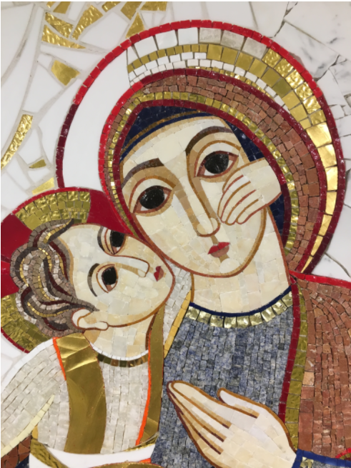
Domenica della Santa Famiglia
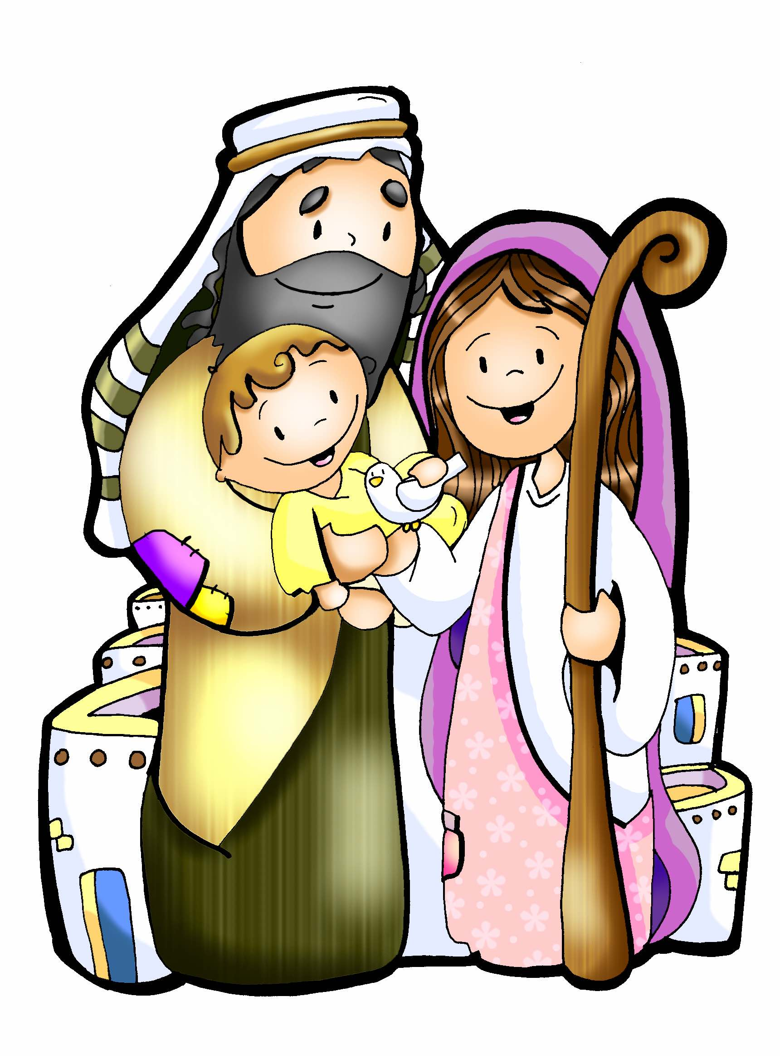

Maria Madre di Dio

Vangelo del giorno
Commento
Preghiera
Impegno

Domenica, 26 dicembre 2021 Santo Stefano, primo martire
Liturgia della Parola 1Sam 1,20-22.24-28; Sal 83; 1Gv 3,1-2.21-24; Lc 2,41-52
LA PAROLA DEL SIGNORE …È ASCOLTATA
I genitori di Gesù si recavano ogni anno a Gerusalemme per la festa di Pasqua. Quando egli ebbe dodici anni, vi salirono secondo la consuetudine della festa. Ma, trascorsi i giorni, mentre riprendevano la via del ritorno, il fanciullo Gesù rimase a Gerusalemme, senza che i genitori se ne accorgessero. Credendo che egli fosse nella comitiva, fecero una giornata di viaggio, e poi si misero a cercarlo tra i parenti e i conoscenti; non avendolo trovato, tornarono in cerca di lui a Gerusalemme. Dopo tre giorni lo trovarono nel tempio, seduto in mezzo ai maestri, mentre li ascoltava e li interrogava. E tutti quelli che l’udivano erano pieni di stupore per la sua intelligenza e le sue risposte. Al vederlo restarono stupiti, e sua madre gli disse: «Figlio, perché ci hai fatto questo? Ecco, tuo padre e io, angosciati, ti cercavamo». Ed egli rispose loro: «Perché mi cercavate? Non sapevate che io devo occupar- mi delle cose del Padre mio?». Ma essi non compresero ciò che aveva detto loro. Scese dunque con loro e venne a Nàzaret e stava loro sottomesso. Sua madre custodiva tutte queste cose nel suo cuore. E Gesù cresceva in sapienza, età e grazia davanti a Dio e agli uomini.

… è meditata

- L’angoscia di due genitori in cerca del figlio perduto…qui traspare l’umanità angosciata di Maria e Giuseppe, così simile alla nostra! Chiunque al loro posto sarebbe impazzito all’idea di aver perso il figlio, in mezzo a così tanta gente. Due genitori che pur non comprendendo ciò che il Figlio stava facendo, accolgono ancora una volta il mistero, si fidano di Dio. Il sentimento di angoscia che provano Maria e Giuseppe, è un sentimento che caratterizza tutti i genitori perché nasce dall’esigenza di protezione.
---------------
Don Roberto Seregni: La Santa Famiglia di Nazaret era una famiglia normale. Problemi e gioie, difficoltà e allegrie sicuramente non sono mai mancate tra le pareti della santa casa. Qualche mese fa, in piena pandemia, ho ricevuto una telefonata di una mamma disperata e piangente. Mi confida: non capisco cosa abbia mio figlio per la testa, non lo capisco, mi sembra di non conoscerlo. In quel momento, ascoltando i singhiozzi della madre, ho pensato che anche Maria e Giuseppe, forse, avranno confidato ai parenti o agli amici la fatica di accompagnare quel figlio così unico e speciale. Maria e Giuseppe si sono messi in gioco, si sono riprogrammati, hanno letto la loro storia d'amore alla luce della Parola. Maria si apre allo sbaraglio della grazia che nel suo ventre plasma il salvatore e Giuseppe si lascia guidare dall'angelo per scoprire dove e come il Signore li chiama ad essere collaboratori del suo progetto d'amore. Questa è la santità della famiglia di Nazaret: lasciarsi modellare dalla Parola, mettersi come una tela bianca nelle mani dell'Artista.
-------------------------------------------
A questo vangelo non chiederò consigli spiccioli per la vita della mia famiglia, chiederò invece idee forza per un'autentica esistenza cristiana: le cose di Dio al centro della vita; non vantare alcun diritto di possesso sui figli; conservare nel cuore con fiducia ciò che oggi non si capisce, un giorno la risposta verrà e sarà luce; crescere al ritmo lento del dialogo e del limite; saper unire Nazaret e Gerusalemme, la città di Dio e la mia casa, perché il Padre bussa alla porta della mia vita innanzitutto con il volto di ogni persona che vive accanto a me.

… è Pregata
Gesù, Maria e Giuseppe, in voi contempliamo lo splendore dell’amore vero, a voi con fiducia ci rivolgiamo. Santa Famiglia di Nazareth, rendi anche le nostre famiglie luoghi di comunione e cenacoli di preghiera, autentiche scuole di Vangelo e piccole Chiese domestiche. Santa Famiglia di Nazareth, mai più ci siano nelle famiglie episodi di violenza, di chiusura e di divisione; che chiunque sia stato ferito o scandalizzato venga prontamente confortato e guarito. Santa Famiglia di Nazareth, fa’ che tutti ci rendiamo consapevoli del carattere sacro e inviolabile della famiglia, della sua bellezza nel progetto di Dio. Gesù, Maria e Giuseppe, ascoltateci e accogliete la nostra supplica. Amen

Papa Francesco

… mi impegna
Possibile che il Figlio di Dio sia rimasto inattivo per trent'anni a Nazareth?
Possibile che non abbia fatto nulla per iniziare la Sua rivelazione?
Possibile che nemmeno un miracolo, anche piccolo piccolo, sia rimasto nelle cronache del tempo? Mi spiace deludere chi si aspettava grandi rivelazioni segrete sull'infanzia del piccolo Gesù e della santa famiglia, ma i primi trent'anni di Nazareth sono meravigliosamente segnati dal silenzio.
E' un silenzio che grida più di tante parole, che illumina più di molti fari.
E' il silenzio della quotidianità, della normalità, dell'ordinario.
Tutti lo attendevano; i profeti avevano preparato la via; storpi, ciechi, zoppi, malati e lebbrosi lo aspettavano e Lui che fa? Pialla un tavolo, aggiusta un incastro di una sedia, prepara il manico di una pala. Eccolo il nostro Dio, un Dio che mostra la via della santità, che abbatte la separazione tra sacro e profano, che fa del tempo ordinario il luogo decisivo della vita cristiana.
La santa famiglia di Nazareth ci richiama alla santità del quotidiano! Dobbiamo sfuggire da tutte quelle forme disincarnate di vita spirituale che ci propongono modelli estatici ed angelici. La famiglia di Nazareth ci richiama alla spiritualità dello straccio, la mistica del trattore, la teologia dell'ufficio!
Abbiamo bisogno di intrecciare il Vangelo al quotidiano, di inzuppare la Parola del Rabbì negli impegni e nelle responsabilità di ogni giorno, di lasciarci guidare dal soffio sobrio e deciso dello Spirito nelle scelte di ogni giorno.

Saremo credibili e daremo una testimonianza contagiosa della nostra fede, se i nostri gesti quotidiani, le nostre scelte famigliari, gli investimenti economici, i rapporti tra colleghi, trasuderanno di Vangelo! Saremo uomini e donne alla ricerca della santità, se la nostra vita quotidiana sarà ricca di quei piccoli e invisibili semi nascosti nella terra, marciti, pronti a portare frutto.
Saremo veri discepoli del Rabbì di Nazareth, se i nostri gesti parleranno di Lui, anche se noi staremo zitti.

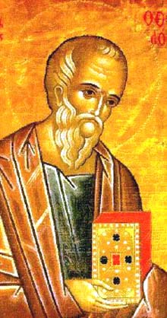
Lunedì, 27 dicembre 2021 SAN GIOVANNI APOSTOLO ED EVANGELISTA
L'autore del quarto Vangelo e dell'Apocalisse, figlio di Zebedeo e fratello di Giacomo maggiore, venne considerato dal Sinedrio un «incolto». In realtà i suoi scritti sono una vetta della teologia cristiana. La sua propensione più alla contemplazione che all'azione non deve farlo credere, però, una figura "eterea". Si pensi al soprannome con cui Gesù - di cui fu discepolo tra i Dodici - chiamò lui e il fratello: «figli del tuono». Lui si definisce semplicemente «il discepolo che Gesù amava». Assistette alla Passione con Maria. E con lei, dice la tradizione, visse a Efeso. Qui morì tra fine del I e inizio del II secolo, dopo l'esilio a Patmos. Per Paolo era una «colonna» della Chiesa, con Pietro e Giacomo.
Liturgia della Parola 1Gv 1,1-4; Sal 96; Gv 20,2-8
LA PAROLA DEL SIGNORE …È ASCOLTATA Il primo giorno della settimana, Maria di Màgdala corse e andò da Simon Pietro e dall’altro discepolo, quello che Gesù amava, e disse loro: «Hanno portato via il Signore dal sepolcro e non sappiamo dove l’hanno posto!». Pietro allora uscì insieme all’altro discepolo e si recarono al sepolcro. Correvano insieme tutti e due, ma l’altro discepolo corse più veloce di Pietro e giunse per primo al sepolcro. Si chinò, vide i teli posati là, ma non entrò. Giunse intanto anche Simon Pietro, che lo seguiva, ed entrò nel sepolcro e osservò i teli posati là, e il sudario che era stato sul suo capo non posato là con i teli, ma avvolto in un luogo a parte. Allora entrò anche l’altro discepolo, che era giunto per primo al sepolcro, e vide e credette.

… è meditata

Giovanni, colui che più di ogni altro è volato alto, ha saputo fissare lo sguardo verso il sole, come, secondo la leggenda, sanno fare le aquile. Davanti all'apparente normalità della nascita di un primogenito di una coppia di giovani sposi, Giovanni vede e testimonia l'inaudito di Dio: il Verbo di Dio ha piantato la tenda in mezzo a noi. Certo l'evangelista ha fatto un lungo percorso e solo alla luce della Pasqua possiamo capire davvero chi sia quel bambino. Perciò in questo clima natalizio leggiamo il vangelo della resurrezione, per legare i misteri della fede. Il bambino che veneriamo è già il crocefisso e il risorto! Giovanni ci insegna a superare l'emotività per andare all'essenziale, per diventare finalmente credenti. Gesù bambino non intenerisce come fanno i neonati ma ci obbliga a chiederci se davvero crediamo un Dio che si fa uomo, che diventa uno di noi. Perché è qui il cuore del nostro stupore: l'immensità di Dio si racchiude in una culla e la sua Parola si comprime nel vagito di un neonato affamato. Roba da far tremare i polsi. O da spalancare il cuore alla fede e allo stupore.
-----------------------------------------------
Giovanni ci insegna a superare l'emotività per andare all'essenziale, per diventare finalmente credenti. Gesù bambino non intenerisce come fanno i neonati ma ci obbliga a chiederci se davvero crediamo un Dio che si fa uomo, che diventa uno di noi. Perché è qui il cuore del nostro stupore: l'immensità di Dio si racchiude in una culla e la sua Parola si comprime nel vagito di un neonato affamato. Roba da far tremare i polsi. O da spalancare il cuore alla fede e allo stupore.

… è Pregata
O Dio, che per mezzo dell’apostolo Giovanni ci hai rivelato le misteriose profondità del tuo Verbo: donaci l’intelligenza penetrante della Parola di vita, che egli ha fatto risuonare nella tua Chiesa.

… mi impegna
La testimonianza di Giovanni, raccolta nel quarto Vangelo e nelle Lettere, è tutta centrata nella predicazione dell'amore di Dio e dei fratelli inteso come il cuore del messaggio del suo Maestro. E si narra che, avanti ormai negli anni, le uniche parole che diceva erano quelle del comandamento dell'amore. Siano per noi le parole di ogni giorno. Possiamo e, per molti aspetti, dobbiamo accogliere ogni giorno il realismo dell’incarnazione, che si concretizza attraverso una cascata di verbi da cui la Liturgia della Parola di oggi sembra inondarci: udire, vedere, contemplare, toccare, testimoniare, annunciare, essere in comunione, correre, uscire insieme, credere.

Martedì, 28 dicembre 2021 SANTI INNOCENTI MARTIRI
Le voci delle piccole vittime della violenza di ogni tempo e di ogni luogo oggi si fanno sentire forte grazie alla celebrazione dei Santi Innocenti Martiri, i bimbi uccisi per volere del re Erode. Nel loro dolore c'è la sofferenza di tutti quei piccoli che ancora oggi pagano l'egoismo degli adulti. La scena proposta dalla liturgia oggi colpisce al cuore: il re della Giudea, spaventato da ciò che Gesù avrebbe potuto diventare, ovvero un nuovo “sovrano” come annunciato dai Magi, decise di far uccidere tutti i bambini nati alla stessa epoca. La provocazione è ancora attuale: gli adulti oggi sono pronti a lasciare che le nuove generazioni diventino ciò a cui sono chiamate o preferiscono soffocare il loro destino per evitare ogni “rischio”? Credere significa anche dare credito al futuro, affidarsi totalmente a un neonato inerme, nato in una “periferia” e adagiato in una mangiatoia.
Liturgia della Parola 1Gv 1,5-2,2; Sal 123; Mt 2,13-18
LA PAROLA DEL SIGNORE …È ASCOLTATA I Magi erano appena partiti, quando un angelo del Signore apparve in sogno a Giuseppe e gli disse: «Àlzati, prendi con te il bambino e sua madre, fuggi in Egitto e resta là finché non ti avvertirò: Erode infatti vuole cercare il bambino per ucciderlo». Egli si alzò, nella notte, prese il bambino e sua madre e si rifugiò in Egitto, dove rimase fino alla morte di Erode, perché si compisse ciò che era stato detto dal Signore per mezzo del profeta: «Dall’Egitto ho chiamato mio figlio». Quando Erode si accorse che i Magi si erano presi gioco di lui, si infuriò e mandò a uccidere tutti i bambini che stavano a Betlemme e in tutto il suo territorio e che avevano da due anni in giù, secondo il tempo che aveva appreso con esattezza dai Magi. Allora si compì ciò che era stato detto per mezzo del profeta Geremìa: «Un grido è stato udito in Rama, un pianto e un lamento grande: Rachele piange i suoi figli e non vuole essere consolata, perché non sono più».

… è meditata

Oggi a fare corona a Gesù Bambino nell'ottava di Natale è una piccola schiera di bambini di Betlemme e del suo territorio circostante, fatti trucidare dall'empio e sanguinario re della Giudea. Erode viene descritto da Matteo come una furia omicida, che agisce con la forza violenta dell'odio e del male su un gruppo di bambini innocenti, massacrati dalla sete del potere del despota. Erode vuole a tutti i costi salvare il suo potere assoluto, ed è disposto per questo a tutto, anche a perpetrare una strage orrenda di bimbi innocenti, che provoca in tutto il territorio della Giudea pianto, dolore, grida strazianti: “Un grido è stato udito in Rama, un pianto e un lamento grande: Rachele piange i suoi figli e non vuole essere consolata, perché non sono più”. Erode cercava di eliminare ogni rivale, tanto che nemmeno la sua stessa famiglia era al riparo. Di conseguenza, il suo cuore, indurito da lunghi anni trascorsi nel peccato, non provò pietà alcuna per la sofferenza di bambini innocenti, che oggi commemoriamo. Questo pianto e lamento grande entra oggi anche nei nostri cuori e li ferisce profondamente. Purtroppo questo brano del Vangelo di oggi non è rimasto là, relegato nel passato remoto, ma ha attraversato i secoli e si è fermato, ingigantito, nel nostro presente di oggi. Ancora nel terzo millennio, in tante parti della terra, la strage dei “piccoli innocenti” continua a imperversare tragicamente. Una folla sterminata di bambini oggi sono falcidiati dalla fame, dalle malattie e molti di essi sono oggetto di violenza e di sfruttamento. Ecco la folla immensa dei “nuovi martiri innocenti” di oggi.

PAPA FRANCESCO - Un gemito che anche oggi possiamo continuare ad ascoltare, che ci tocca l'anima e che non possiamo e non vogliamo ignorare né far tacere” [...] “Un'innocenza spezzata sotto il peso del lavoro clandestino e schiavo, sotto il peso della prostituzione e dello sfruttamento. Innocenza distrutta dalle guerre e dall'emigrazione forzata con la perdita di tutto ciò che questo comporta. Migliaia di nostri bambini sono caduti nelle mani di banditi, di mafie, di mercanti di morte.
-----------------------------------------
Gesù è costretto a diventare profugo assieme alla sua famiglia. Anche lui deve iniziare quei viaggi della speranza di cui anche oggi le vie di mare e di terra dei paesi flagellati dalle guerre sono testimoni. Gesù sperimenta l’amaro destino dei profughi, degli esuli, di chi deve sradicarsi per cercare di tenere salva la vita. La sua condizione non è di privilegio ma di profonda condivisione dell’ingiustizia del mondo, dell’ingiustizia della storia, soprattutto dell’ingiustizia che riguarda gli ultimi, i poveri, coloro che consideriamo masse prima ancora che persone. Il Natale è anche questo: è il dolore degli innocenti che Cristo è venuto a prendere sulle sue spalle. Il Natale è anche il grido delle madri che piangono i propri figli che non sono più.

… è Pregata
O Dio, amante della vita, accogli fra le tue braccia tutti gli innocenti del mondo, vittime dell'odio, e concedi a noi di testimoniarti con una vita docile allo Spirito e fedele al vangelo di Cristo, tuo Figlio e nostro Signore. Amen.

… mi impegna
Gesù ci chiede di assumerci le responsabilità del male che portiamo nel cuore, di non nasconderci dando la colpa agli altri. Allora... andiamo a cercare nel nostro cuore l'Erode che lì si nasconde, con tutti i suoi giochi di potere, di gelosia, di prevaricazione. Cominciamo a smascherarlo, dando nome al male che ci portiamo nel cuore... e un po' alla volta... troveremo Dio!

Mercoledì, 29 dicembre 2021
Liturgia della Parola 1Gv 2,3-11; Sal 95; Lc 2, 22-35
LA PAROLA DEL SIGNORE …È ASCOLTATA Quando furono compiuti i giorni della loro purificazione rituale, secondo la legge di Mosè, [Maria e Giuseppe] portarono il bambino [Gesù] a Gerusalemme per presentarlo al Signore - come è scritto nella legge del Signore: “Ogni maschio primogenito sarà sacro al Signore” - e per offrire in sacrificio una coppia di tortore o due giovani colombi, come prescrive la legge del Signore. Ora a Gerusalemme c’era un uomo di nome Simeone, uomo giusto e pio, che aspettava la consolazione d’Israele, e lo Spirito Santo era su di lui. Lo Spirito Santo gli aveva preannunciato che non avrebbe visto la morte senza prima aver veduto il Cristo del Signore. Mosso dallo Spirito, si recò al tempio e, mentre i genitori vi portavano il bambino Gesù per fare ciò che la Legge prescriveva a suo riguardo, anch’egli lo accolse tra le braccia e benedisse Dio, dicendo: «Ora puoi lasciare, o Signore, che il tuo servo vada in pace, secondo la tua paro- la, perché i miei occhi hanno visto la tua salvezza, preparata da te davanti a tutti i popoli: luce per rivelarti alle genti e gloria del tuo popolo, Israele». Il padre e la madre di Gesù si stupivano delle cose che si dicevano di lui. Simeone li benedisse e a Maria, sua madre, disse: «Ecco, egli è qui per la caduta e la risurrezione di molti in Israele e come segno di contraddizione - e anche a te una spada trafiggerà l’anima -, affinché siano svelati i pensieri di molti cuori».

… è meditata

Portarono il Bambino a Gerusalemme per presentarlo al Signore.
Una giovanissima coppia e un neonato che portano la povera offerta dei poveri: due tortore, e la più preziosa offerta del mondo: un bambino. Vengono nella casa del Signore e sulla soglia è il Signore che viene loro incontro attraverso due creature intrise di vita e di Spirito, due anziani, Simeone e Anna, occhi stanchi per la vecchiaia e giovani per il desiderio: la vecchiaia del mondo accoglie fra le sue braccia l'eterna giovinezza di Dio. E la liturgia che si compie, in quel cortile aperto a tutti, è naturale e semplice, naturale e perciò divina: Simeone prende in braccio Gesù e benedice Dio. Compie un gesto sacerdotale, una autentica liturgia, possibile a tutti. Un anziano, diventato onda di speranza, una laica sotto l'ala dello Spirito benedicono Dio e il figlio di Dio: la benedizione non è un ufficio d'èlites, ma esubero di gioia che ciascuno può offrire a Dio (R. Virgili).
Anche Maria e Giuseppe sono benedetti, tutta la famiglia viene avvolta da un velo di luce per la benedizione e la profezia di quella coppia di anziani laici, profeti e sacerdoti a un tempo: la benedizione e la profezia non sono riservate ad una categoria sacra, abitano nel cortile aperto a tutti. Lo Spirito aveva rivelato a Simeone che non avrebbe visto la morte senza aver prima veduto il Messia. Parole che sono per me e per te: io non morirò senza aver visto l'offensiva di Dio, l'offensiva della luce già in atto dovunque, l'offensiva mite e possente del lievito e del granello di senape. Poi Simeone dice tre parole immense su Gesù: egli è qui come caduta, risurrezione, come segno di contraddizione. Gesù come caduta. Caduta dei nostri piccoli o grandi idoli, rovina del nostro mondo di maschere e bugie, della vita insufficiente e malata. Venuto a rovinare tutto ciò che rovina l'uomo, a portare spada e fuoco per tagliare e bruciare ciò che è contro l'umano. Egli è qui per la risurrezione: è la forza che ti fa rialzare quando credi che per te è finita, che ti fa partire anche se hai il vuoto dentro e il nero davanti agli occhi. È qui e assicura che vivere è l'infinita pazienza di ricominciare. Cristo contraddizione del nostro illusorio equilibrio tra il dare e l'avere; che contraddice tutta la mia mediocrità, tutte le mie idee sbagliate su Dio.
Caduta, risurrezione contraddizione. Tre parole che danno respiro e movimento alla vita, con dentro il luminoso potere di far vedere che tutte le cose sono ormai abitate da un oltre.
-----------------------------------------
…E li vede. Sono solo due giovani con un neonato da circoncidere, persi nei grandi cortili del tempio. Spaesati e frastornati, chiedono informazioni. Molti li guardano, solo Simeone li vede e capisce. Prende fra le braccia quel neonato e prega. Ha visto. Ora sa. Due minuti illuminano ottant'anni di vita. Il Signore ci conceda di avere quei due minuti che ci cambiano la vita!

… è Pregata
- Per la Chiesa: certa della presenza del suo Signore anche nei momenti più travagliati della storia, continui a seminare la parola di vita nel cuore degli uomini.
- Per i cristiani provati dalla malattia, dalla miseria, e da ogni genere di tribolazione: siano sostenuti dalla fede nel Verbo della vita, venuto a rivelarci il volto misericordioso del Padre.
- Per quanti soffrono a causa delle violenze e delle guerre che hanno insanguinato la terra lungo questo anno: a tutti sia concesso il dono di una pace duratura.
- Per la nostra comunità: nelle vicende del tempo che passa, renda grazie per i doni ricevuti dalla mano di Dio e riconosca in ogni evento la sua presenza paterna.
- Per tutti i defunti di questo anno, e in particolare le vittime dell’odio, delle persecuzioni, delle epidemie e delle catastrofi naturali: siano accolti nella pace eterna.

… mi impegna
Figlioli miei, da questo sappiamo di avere conosciuto Gesù: se osserviamo i suoi comandamenti. Chi dice: «Lo conosco», e non osserva i suoi comandamenti, è bugiardo e in lui non c’è la verità. Chi invece osserva la sua parola, in lui l’amore di Dio è veramente perfetto. Da questo conosciamo di essere in lui. Chi dice di rimanere in lui, deve anch’egli comportarsi come lui si è comportato.
Chi dice di essere nella luce e odia suo fratello, è ancora nelle tenebre. Chi ama suo fratello, rimane nella luce e non vi è in lui occasione di inciampo. Ma chi odia suo fratello, è nelle tenebre, cammina nelle tenebre e non sa dove va, perché le tenebre hanno accecato i suoi occhi. Dalla prima lettera di san Giovanni apostolo

Giovedì, 30 dicembre 2021
Liturgia della Parola 1Gv 2,12-17; Sal 95; Lc 2, 36-40
LA PAROLA DEL SIGNORE …È ASCOLTATA [Maria e Giuseppe portarono il bambino a Gerusalemme per presentarlo al Signore.] C’era una profetessa, Anna, figlia di Fanuèle, della tribù di Aser. Era molto avanzata in età, aveva vissuto con il marito sette anni dopo il suo matrimonio, era poi rimasta vedova e ora aveva ottanta- quattro anni. Non si allontanava mai dal tempio, servendo Dio notte e giorno con digiuni e preghiere. Sopraggiunta in quel momento, si mise anche lei a lodare Dio e parlava del bambino a quanti aspettavano la redenzione di Gerusalemme. Quando ebbero adempiuto ogni cosa secondo la legge del Signore, fecero ritorno in Galilea, alla loro città di Nàzaret. Il bambino cresceva e si fortificava, pieno di sapienza, e la grazia di Dio era su di lui.

… è meditata

Anna: la sua è la fedeltà al reale così come la vita glielo pone davanti. Non c’è vittimismo, depressione, chiusura, rabbia in questa donna. Ha trasformato la tragedia di perdere un marito in giovane età in servizio. La sua preghiera non è un ripiego o un riempimento di un vuoto, è la scelta consapevole di essere comunque feconda e amante nonostante tutto. Anche lei, che forse non aveva figli, si affaccenda come una mamma e una moglie straordinaria, “notte e giorno” ci dice il Vangelo. Ma ha sostituito alla santità delle cose di una famiglia, “i digiuni e le preghiere”. Anna è l’anti-bigotta. Non è l’immagine di quelle fastidiosissime persone che biascicano rosari e pettegolezzi e che sono tutte preghiere e fatti degli altri. No, lei è una capace di digiunare. E il digiuno è un fatto anche di lingua. Anzi è il digiuno che pesa di più. A questa donna Gesù fa il dono di essere visto in fasce:
Sorelle e fratelli anziani che, come Simeone e Anna frequentate assiduamente il tempio, sappiate che la vostra presenza e il vostro servizio sono preziosi agli occhi di Dio.
-------------------------------------------
Simeone e Anna rappresentano tutte le persone che, con semplicità e fedeltà, seguono il Signore, nelle nostre parrocchie, prestando qualche servizio, partecipando ogni giorno alle celebrazioni. Il Signore accetta anche questo tipo di presenza, gradisce queste persone che rappresentano lo zoccolo duro delle nostre povere comunità. E dice: anche vivendo la fedeltà con abitudine, senza grandi eventi, possiamo accogliere il Signore nel suo Natale.

… è Pregata
Signore, donami la fede di Anna, donami la capacità di offrirti il mio tempo.

… mi impegna
Chiediamo ad Anna di vedere la salvezza, di non vedere la catastrofe, di individuare l'opera di Dio in noi e attorno a noi, senza cedere alla tentazione del pessimismo, senza dare spazio alla cupezza. Lasciamo che sia Anna a condurci verso il nuovo anno.

Venerdì, 31 dicembre 2021
Liturgia della Parola 1 Gv 2, 18-21; Sal 95; Gv 1, 1-18
LA PAROLA DEL SIGNORE …È ASCOLTATA In principio era il Verbo, e il Verbo era presso Dio e il Verbo era Dio. Egli era, in principio, presso Dio: tutto è stato fatto per mezzo di lui e senza di lui nulla è stato fatto di ciò che esiste. In lui era la vita e la vita era la luce degli uomini; la luce splende nelle tenebre e le tenebre non l’hanno vinta. Venne un uomo mandato da Dio: il suo nome era Giovanni. Egli venne come testimone per dare testimonianza alla luce, perché tutti credessero per mezzo di lui. Non era lui la luce, ma doveva dare testimonianza alla luce. Veniva nel mondo la luce vera, quella che illumina ogni uomo. Era nel mondo e il mondo è stato fatto per mezzo di lui; eppure il mondo non lo ha riconosciuto. Venne fra i suoi, e i suoi non lo hanno accolto. A quanti però lo hanno accolto ha dato potere di diventare figli di Dio: a quelli che credono nel suo nome, i quali, non da sangue né da volere di carne né da volere di uomo, ma da Dio sono stati gene- rati. E il Verbo si fece carne e venne ad abitare in mezzo a noi; e noi abbiamo contemplato la sua gloria, gloria come del Figlio unigenito che viene dal Padre, pieno di grazia e di verità. Giovanni gli dà testimonianza e proclama: «Era di lui che io dissi: Colui che viene dopo di me è avanti a me, perché era prima di me». Dalla sua pienezza noi tutti abbiamo ricevuto: grazia su grazia. Perché la Legge fu data per mezzo di Mosè, la grazia e la verità vennero per mezzo di Gesù Cristo. Dio, nessuno lo ha mai visto: il Figlio unigenito, che è Dio ed è nel seno del Padre, è lui che lo ha rivelato.

… è meditata

Le date e i numeri di un calendario sono segni convenzionali, sono segni e numeri inventati per misurare il tempo. Tra qualche ora di fatto cambierà molto poco, eppure la percezione di un anno che finisce ci costringe a fare sempre un bilancio. Quanto abbiamo amato? Quanto abbiamo perduto? Quanto siamo diventati migliori, o quanto siamo diventati peggiori? Il tempo che passa non ci lascia mai uguali. La liturgia ha un modo tutto suo di farci fare un bilancio. Essa lo fa attraverso le parole iniziali del Vangelo di Giovanni; parole che possono sembrare difficili ma che in realtà riflettono la profondità della vita. Al fondo di ogni nostra vita risuona una Parola più grande di noi. Essa è il motivo per cui esistiamo, per cui il mondo esiste, per cui ogni cosa esiste. Questa Parola, questo Verbo, è Dio stesso, è il Figlio, è Gesù. Il nome del motivo per cui siamo stati fatti si chiama Gesù. È Lui il vero motivo per cui ogni cosa esiste, ed è in Lui che possiamo capire ciò che esiste. La nostra vita non va giudicata confrontandola con la storia, con i suoi eventi e la sua mentalità. La nostra vita non può essere giudicata guardando a noi stessi e alla nostra sola esperienza. La nostra vita è comprensibile solo se la si accosta a Gesù. In Lui tutto assume un senso e un significato, anche di quello che di contradditorio e ingiusto ci è capitato. È guardando a Gesù che capiamo qualcosa di noi stessi. Lo dice bene un salmo quando afferma: “Alla tua luce vediamo la luce”. Così l’unico bilancio autorizzato di questo anno lo possiamo fare solo guardando a Lui, e ricordandoci che per quanto possano sembrare a volte grandi le tenebre che abbiamo vissuto, esse non hanno vinto la Luce che conta.
------------------------------------------
è in questa storia, la nostra, complicata e luminosa, faticosa e feconda, che prende carne il Verbo di Dio. E' dentro le nostre ferite, le nostre piccolezze quotidiane, le nostre solitudini che prende carne l'eternità di Dio.
E' dentro le nostre gioie, le conversioni quotidiane, i passi importanti della nostra vita che il Verbo di Dio pianta la sua tenda. Questo tempo che Lui ci dona è un'occasione sempre nuova per permettere che il suo amore si dilati, ci raggiunga, ci invada. Ripartiamo da qui, ripartiamo da Dio, dalla certezza che il tempo che Lui ci dona è inzuppato della Sua presenza. E' la nostra quotidianità il luogo in cui possiamo fare esperienza di Dio.

… è Pregata
Signore, donami la capacità di lodarti per quello che mi hai donato piuttosto che lamentarmi per quello che mi sembra di non avere. Amen.

Noi ti lodiamo, Dio, ti proclamiamo Signore. O eterno Padre, tutta la terra ti adora. A te cantano gli angeli e tutte le potenze dei cieli: Santo, Santo, Santo il Signore Dio dell'universo. I cieli e la terra sono pieni della tua gloria. Ti acclama il coro degli apostoli e la candida schiera dei martiri; le voci dei profeti si uniscono nella tua lode.

… mi impegna
E in questo ultimo giorno dell'anno sarebbe davvero bello trovare uno spazio di silenzio per mettere nelle mani di Dio tutti i nostri grazie. Grazie per le persone, gli incontri, gli eventi, le situazioni che mi hanno fatto crescere, che mi hanno purificato e, magari con fatica, mi hanno fatto un uomo o una donna migliore. Grazie per tutti quei passaggi nascosti di Dio nella mia vita, per tutte le occasioni nella quali ho riconosciuto la sua impronta digitale e il suo sorriso nel volto del fratello. Grazie per la forza e il coraggio che inaspettatamente mi sono trovato nelle vene.

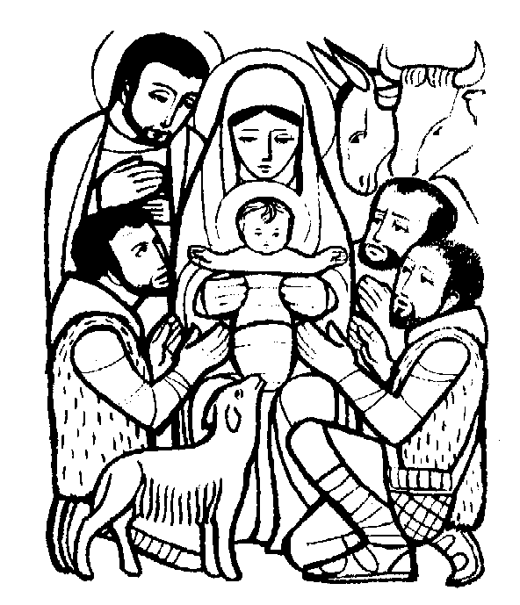
Sabato, 1 gennaio 2022
MARIA SS. MADRE DI DIO - GIORNATA MONDIALE DELLA PACE
Liturgia della Parola Nm 6,22-27; Sal 66; Gal 4,4-7; Lc 2,16-21
LA PAROLA DEL SIGNORE …È ASCOLTATA In quel tempo, [i pastori] andarono, senza indugio, e trovarono Maria e Giuseppe e il bambino, adagiato nella mangiatoia. E dopo averlo visto, riferirono ciò che del bambino era stato detto loro. Tutti quelli che udivano si stupirono delle cose dette loro dai pastori. Maria, da parte sua, custodiva tutte queste cose, meditandole nel suo cuore. I pastori se ne tornarono, glorificando e lodando Dio per tutto quello che avevano udito e visto, com’era stato detto loro. Quando furono compiuti gli otto giorni prescritti per la circoncisione, gli fu messo nome Gesù, come era stato chiamato dall’angelo prima che fosse concepito nel grembo.

… è meditata

Otto giorni dopo Natale, lo stesso racconto di quella notte: Natale non è facile da capire, è una lenta conquista. Ci disorienta: per la nascita, quella nascita, che divenne nella notte un passare di voci che raccontavano una storia incredibile. "Tutti quelli che udivano si stupirono delle cose dette dai pastori". Riscoprire lo stupore della fede. Lasciarci incantare almeno da una parola del Signore, stupirci ancora della mangiatoia e della Croce, di questo mistero di un Dio che sa di stelle e di latte, di infinito e di casa.
E impariamo da Maria, che "custodiva tutte queste cose meditandole nel suo cuore", Da lei, che salvaguarda come in uno scrigno emozioni e domande, angeli e stalla, un bambino "caduto da una stella fra le sue "; da lei che medita nel cuore fatti e parole, fino a che non si dipani il filo d'oro che tutto legherà insieme, da lei impariamo a prenderci del tempo per aver cura dei nostri sogni. E impariamo il Natale anche dai pastori, che non ce la fanno a trattenere per sé la gioia e lo stupore, come non si può trattenere il respiro, ma ritornano cantando, e contagiano di sorrisi chi li incontra, dicendo a tutti: è nato l'Amore!

In questo giorno di auguri, le prime parole che la Bibbia ci rivolge sono: Il Signore parlò a Mosè, ad Aronne, ai suoi figli e disse: Voi benedirete i vostri fratelli. Per prima cosa, che lo meritino o no, voi benedirete. Dio ci chiede di imparare a benedire. Se non impara a benedire, l'uomo non potrà mai essere felice. Benedire è invocare dal cielo una forza che faccia crescere la vita, e ripartire e risorgere; significa cercare, trovare, proclamare il bene che c'è in ogni fratello. E continua: Il Signore faccia brillare per te il suo volto. Scopri che Dio è luminoso, , ricco non di troni, di leggi, di dichiarazioni, ma il cui più vero tabernacolo è un volto luminoso. Scopri un Dio dalle grandi braccia e dal cuore di luce.
-------------------------------------------------
La beata Vergine, predestinata fino dall'eternità, all'interno del disegno d'incarnazione del Verbo, per essere la madre di Dio, per disposizione della divina Provvidenza fu su questa terra l'alma madre del divino Redentore, generosamente associata alla sua opera a un titolo assolutamente unico, e umile ancella del Signore, concependo Cristo, generandolo, nutrendolo, presentandolo al Padre nel tempio, soffrendo col Figlio suo morente in croce, ella cooperò in modo tutto speciale all'opera del Salvatore, coll'obbedienza, la fede, la speranza e l'ardente carità, per restaurare la vita soprannaturale delle anime. Per questo ella è diventata per noi madre nell'ordine della grazia.
Lumen Gentium

… è Pregata
O Dio, che nella tua provvidenza dai inizio e compimento a tutto il bene che è nel mondo, fa’ che in questa celebrazione della divina Maternità di Maria gustiamo le primizie del tuo amore misericordioso per goderne felicemente i frutti.

… mi impegna
Così Maria, figlia di Adamo, acconsentendo alla parola divina, diventò madre di Gesù, e abbracciando con tutto l'animo, senza che alcun peccato la trattenesse, la volontà divina di salvezza, consacrò totalmente se stessa quale ancella del Signore alla persona e all'opera del Figlio suo, servendo al mistero della redenzione in dipendenza da lui e con lui, con la grazia di Dio onnipotente. (Lumen Gentium 56)
E' la nostra quotidianità, la ferialità più ordinaria come quella di Maria a Nazareth, il luogo in cui possiamo fare esperienza di Dio. Coraggio, cari amici! Ripartiamo da Dio, dalla Sua Parola, da un tempo di preghiera più costante e maturo. Impariamo a darci ordine, a volerci un po' più bene, a fare gerarchie evangeliche di vita, a progettare la nostra storia mettendoci come fogli bianchi davanti all'estro imprevedibile di Dio.

PAPA FRANCESCO UDIENZA GENERALE Mercoledì, 15 dicembre 2021
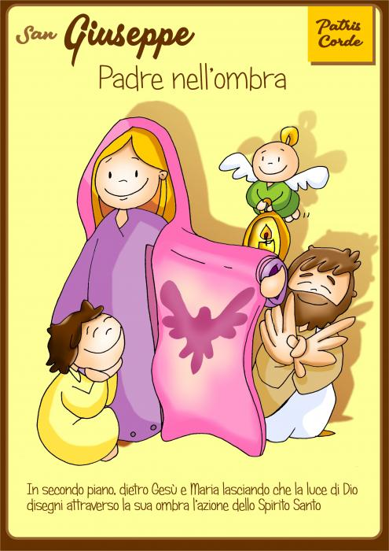
Catechesi su San Giuseppe: 4. San Giuseppe uomo del silenzio

Continuiamo il nostro cammino di riflessione su San Giuseppe. Oggi vorrei prendere in esame un altro aspetto importante della sua figura: il silenzio. Il silenzio è importante, a me colpisce un versetto del Libro della Sapienza che è stato letto pensando al Natale e dice: “Quando la notte era nel più profondo silenzio, lì la tua parola è discesa sulla terra”. Il momento di più silenzio Dio si è manifestato. E’ importante pensare al silenzio in quest’epoca che esso sembra non abbia tanto valore. I Vangeli non ci riportano nessuna parola di Giuseppe di Nazaret, niente, non ha mai parlato. Ciò non significa che egli fosse taciturno, no, c’è un motivo più profondo. Con questo suo silenzio, Giuseppe conferma quello che scrive Sant’Agostino: «Nella misura in cui cresce in noi la Parola – il Verbo fatto uomo – diminuiscono le parole». Nella misura che Gesù - la vita spirituale - cresce, le parole diminuiscono. Lo stesso Giovanni Battista, che è «la voce che grida nel deserto, dice nei confronti del Verbo: «Egli deve crescere e io devo diminuire». Questo vuol dire che Lui deve parlare e io stare zitto e Giuseppe con il suo silenzio ci invita a lasciare spazio alla Presenza della Parola fatta carne, a Gesù.
Il silenzio di Giuseppe non è mutismo; è un silenzio pieno di ascolto, un silenzio operoso, un silenzio che fa emergere la sua grande interiorità. Gesù è cresciuto a questa “scuola”, nella casa di Nazaret, con l’esempio quotidiano di Maria e Giuseppe. E non meraviglia il fatto che Lui stesso, cercherà spazi di silenzio nelle sue giornate e inviterà i suoi discepoli a fare tale esperienza. Come sarebbe bello se ognuno di noi riuscisse a recuperare questa dimensione contemplativa della vita spalancata proprio dal silenzio. Ma tutti noi sappiamo per esperienza che non è facile: il silenzio un po’ ci spaventa, perché ci chiede di entrare dentro noi stessi e di incontrare la parte più vera di noi. E tanta gente ha paura del silenzio, deve parlare, parlare, parlare o ascoltare, radio, televisione …, ma il silenzio non può accettarlo perché ha paura. Il filosofo Pascal osservava che «tutta l’infelicità degli uomini proviene da una cosa sola: dal non saper restare tranquilli in una camera». Cari fratelli e sorelle, impariamo da San Giuseppe a coltivare spazi di silenzio, in cui possa emergere un’altra Parola cioè Gesù, la Parola: quella dello Spirito Santo che abita in noi e che porta Gesù. Non è facile riconoscere questa Voce, che molto spesso è confusa insieme alle mille voci di preoccupazioni, tentazioni, desideri, speranze che ci abitano; ma senza questo allenamento che viene proprio dalla pratica del silenzio, può ammalarsi anche il nostro parlare. Esso, invece di far splendere la verità, può diventare un’arma pericolosa. Infatti le nostre parole possono diventare adulazione, vanagloria, bugia, maldicenza, calunnia. È un dato di esperienza che, come ci ricorda il Libro del Siracide, «ne uccide più la lingua che la spada».
Gesù lo ha detto chiaramente: chi parla male del fratello e della sorella, chi calunnia il prossimo, è omicida. Uccide con la lingua. Pensiamo un po’ alle volte che abbiamo ucciso con la lingua, ci vergogneremmo! La sapienza biblica afferma che «morte e vita sono in potere della lingua». E l’apostolo Giacomo, nella sua Lettera, sviluppa questo antico tema del potere, positivo e negativo, della parola con esempi folgoranti e dice così: «Se uno non sbaglia nel parlare, è un uomo perfetto, capace di tenere a freno anche tutto il corpo. […] anche la lingua è un piccolo membro, eppure si vanta di grandi cose. […] Con essa benediciamo il Signore e Padre; e con essa malediciamo gli uomini, che sono fatti a somiglianza di Dio. Dalla medesima bocca escono benedizioni e maledizioni”.Questo è il motivo per cui dobbiamo imparare da Giuseppe a coltivare il silenzio: quello spazio di interiorità nelle nostre giornate in cui diamo la possibilità allo Spirito di rigenerarci, di consolarci, di correggerci. Ognuno guardi dentro a se stesso: tante volte stiamo facendo un lavoro e quando finiamo subito cerchiamo il telefonino per fare un’altra cosa. E questo non aiuta, questo ci fa scivolare nella superficialità.
La profondità del cuore cresce col silenzio, che lascia spazio alla saggezza, alla riflessione e allo Spirito Santo. Noi a volte abbiamo paura dei momenti di silenzio, ma non dobbiamo avere paura! Il beneficio del cuore che ne avremo guarirà anche la nostra lingua, le nostre parole e soprattutto le nostre scelte. Infatti Giuseppe ha unito al silenzio l’azione. Egli non ha parlato, ma ha fatto, e ci ha mostrato così quello che un giorno Gesù disse ai suoi discepoli: «Non chi dice Signore, Signore entrerà nel regno dei cieli, ma chi fa la volontà del Padre mio che è nei cieli». Silenzio, parlare giusto, qualche volta mordersi un po’ la lingua, che fa bene, invece di dire stupidaggini.

San Giuseppe, uomo del silenzio,
tu che nel Vangelo non hai pronunciato nessuna parola,
insegnaci a digiunare dalle parole vane,
a riscoprire il valore delle parole che edificano,
incoraggiano, consolano, sostengono.
Fatti vicino a coloro che soffrono a causa delle parole che feriscono,
come le calunnie e le maldicenze,
e aiutaci a unire sempre alle parole i fatti. Amen.

Parrocchia Santa Maria Assunta in Pra’ – Avvisi Parrocchiali

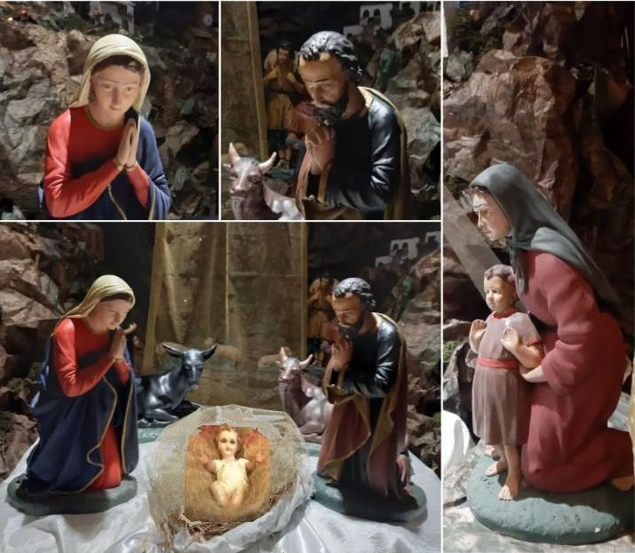

Cari Auguri di un Santo Natale

Venerdì 31 Dicembre > ULTIMO GIORNO DELL’ANNO
ore 17:00 > Parrocchia > Adorazione ore 17:45 > Canto del Te Deum di ringraziamento
ore 18:00 > Parrocchia > S. Messa Prefestiva

Sabato 1° Gennaio > MARIA SANTISSIMA MADRE DI DIO
ore 8:30 > Oratorio e ore 11:00 > Parrocchia > S. Messa della Festa
ore 17:00 > Cappella di Via Sapello > S. Messa della Festa
ore 18:00 > Parrocchia > S. Messa della Festa

Segui la Parrocchia su www.assuntaprapalmaro.org, Facebook, Instagram e Telegram

